Зарождение культуры
Первыми очагами культуры в районе были библиотеки, которые стали возникать вместе со складывающейся системой образования в середине 19 века, но довольно-таки поздно в сравнении с промышленно развитыми регионами страны. Объясняется это тем, что население в основной своей массе и не нуждалось в библиотеках из-за своей безграмотности. В 1880 году в селе Земетчино на 2,5 тысячи человек населения грамотных было только 70 человек, в том числе одна женщина. О качестве грамотности речь вести не следует, грамотным считался тот, кто мог читать и писать, знал азы арифметического счета. Грамотными были, как правило, священнослужители и чиновники: сельские старосты, мировые судьи, управляющие помещичьих имений. Но с развитием капиталистических отношений в стране, с ростом торговли появилась нужда в грамотных людях и на селе. При церквах стали открываться первые церковно-приходские школы, а вместе с ними и первые библиотеки, основной фонд которых составляли учебники и литература на религиозную тему.
Первая библиотека в Земетчине была создана при церкви в 1848 году. Как гласят архивные документы, библиотека при Христорождественской церкви в Земетчине, в то далекое время насчитывала 12 томов книг религиозного содержания.
С открытием земских школ в крае (после 1864 года), при школах стали создаваться земские библиотеки. Фактически в каждом населенном пункте, где открывалась школа, одновременно открывалась и библиотека с набором учебной литературы. Позже стала появляться и художественная литература.
Вот что говорилось в Докладе Пензенскому земскому губернскому собранию в 1894 году: «...видя все возрастающую с каждым годом потребность народа в чтении, нашло нужным пойти в этом деле на помощь сельскому населению». И Пензенская губернская земская управа приняла решение открыть в ближайшие полтора года 10 новых народных библиотек и назвать их пушкинскими. Одну из них планировалось открыть в пределах нашего края, в селе Ушинка, входившем в то время в состав Керенского уезда. Губернская управа выделила на создание библиотек 1800 рублей, из расчета по 180 рублей на каждую библиотеку.
Из-за ряда трудностей, связанных с отсутствием подходящих зданий под библиотеку, открытие библиотек затянулось. В Ушинке библиотека была открыта лишь в 1900 году. К началу XX века (на 1908 год) в Моршанском уезде, куда входила большая часть территории Земетчинского района, при училищах действовало уже 86 библиотек, практически в каждой школе. Кроме школьных библиотек в крае имелись и библиотеки в имениях помещиков (частновладельческие). Такие библиотеки были в имении Пашкова (с. Матчерка), у княгини О. П. Долгорукой (с. Земетчино), у Атрыганьева (с. Оторма), у Ниловых (с. Рянза), у графа Воронцова-Дашкова (с. Раево).
После Октябрьской революции в селах района были созданы сельские библиотеки, а также библиотеки на крупных предприятиях; в РК КПСС, бывшем совхозе «Россия» и так далее.
Земетчинская районная библиотека считает годом своего основания 1917, когда 4 апреля в Земетчине было решено организовать библиотеку-читальню. Первоначально в библиотеке было всего несколько сотен книг. Вплоть до 1932 года. В то время заведующая библиотекой А.Ф. Звонарева написала письмо Н.К. Крупской с просьбой прислать книги. И вскоре пришел ответ: «Уважаемая А.Ф. Звонарева! На основании вашего письма посылаю вам 1212 книг для библиотеки…»
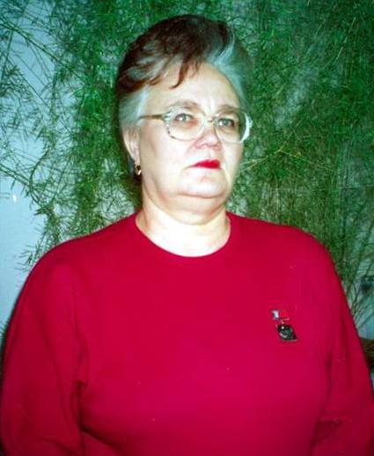
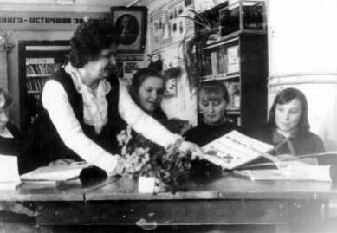
Двое из работников библиотек удостоены звания «Заслуженного работника культуры РФ» - Мель Галина Семеновна, директор Земетчинской центральной районной библиотеки, и Сысоева Л.В., заведующая Кирилловской сельской библиотекой.
Сысоева Л.В.
Мель Г.С.

Филиал МХАТа в Земетчине.
В 1934 году в селе Земетчино открылся колхозно-совхозный филиал Московского Малого художественно-академического театра. История его открытия такова. В 1932 году лучшие столичные театры страны стали организовывать свои филиалы в небольших районных центрах, желая приблизить культуру городского населения к сельскому. В стране было объявлено соревнование между отдельными регионами за право открыть такой филиал. В этом соревновании принял участие и коллектив сахарного завода, добившийся значительных успехов в соревновании с другими сахзаводами Воронежской области. Кроме того, дирекция сахзавода пообещала труппе артистов, которые вошли в
состав филиала, хорошие условия для творческой деятельности: обеспечение артистов жилплощадью (холостых - общежитием, семейных – квартирами), дополнительным питанием в заводский столовой, обеспечение гужевым и авто-мобильным транспортом и др.
Не последнюю роль сыграло личное знакомство директора сахзавода Чинчеса Федора Ивановича с заместителем директора МХАТа Амоглобели и командующим Приволжским военным округом Дыбенко. Ф. Чинчесу в годы гражданской войны (при штурме Перекопа) представилась возможность сражаться плечом к плечу с Дыбенко, с тех пор они и подружились. Будучи директором Земетчинского сахзавода (1931-1937гг.) Чинчес Ф.И. неоднократно принимал на сахарном заводе Дыбенко, приезжавшего навестить друга, в спецвагоне с личной охраной. Чинчес Ф.И. в годы Гражданской войны был удостоен высоких правительственных наград: золотыми часами от Глав штаба продармии РСФСР и винтовкой с дарственными надписями: «от ВЦИК»
В 1937 году Чинчес Ф.И. был репрессирован и исключен из рядов ВКП (б) «…за связь с врагами народа»», но после долгих разбирательств в 1940 году был реабилитирован и восстановлен в рядах партии. Но в Земетчино он не вернулся. По словам жителей поселка, хорошо его знавших, он был переведен на работу в Западную Украину, где и погиб в 1940 году от вражеской пули.
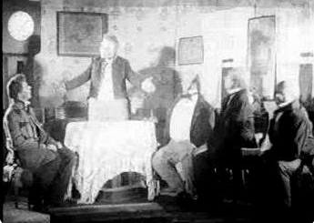
12 июля 1934 года филиал театра открыл свою работу в Земетчине. В труппу театра вошло около пятидесяти актеров, некоторые из которых были уже известными артистами, как например, М.П. Юдина (жена И.С. Платона), О.В. Полякова, Е. Турганинова, Е.И. Найденова, правнучка великого русского актера Щепкина Е.Н. Щепкина, заслуженный деятель искусств РСФСР А.И. Истомин, продолжавший руководство филиалом после смерти Платона. Режиссёром филиала театра был заслуженный деятель искусств Иван Степанович Платон (1870 – 1935гг.)
Для размещения филиала театра переоборудовано здание бывшего клееваренного завода, там же располагалось и жилье артистов.
Первой пьесой, поставленной актерами филиала, была бессмертная комедия Н.В. Гоголя «Ревизор». Спектакли шли по нескольку раз в день. Первые три дня зрителями театра были передовики сельского хозяйства – победители соцсоревнования, которым вручали билеты бесплатно. Потом последовали пьесы как русских драматургов, так и зарубежных: «На бойком месте», «Лес», «Свои люди сочтёмся» А.Н. Островского; «На дне», «Егор Булычёв и другие», «Мещане» А. Горького; пьесы Б. Ромашова «Бот», «Екатерина Порхова», «Последняя бабушка из Семигорья», «Платон Кречет» Корнейчука; Лопе де Вега «Овечий источник» и другие.
Всего за непродолжительное время актёры поставили 15 пьес, дали более сотни представлений, выезжали в села района со спектаклями, которые посмотрели более 88 тысяч человек.
Осенью 1935 года скоропостижно скончался И.С. Платон, а через полтора года, в 1937 году, в здании театра случился пожар, во время которого у актёров сгорел реквизит. Причины пожара точно так и не были выяснены.
Помимо спектаклей, актёры оказывали практическую помощь в становлении художественной самодеятельности в селах края. С их помощью в районе было организовано 14 кружков художественной самодеятельности в сёлах района. Летом 1935 года в районе прошёл конкурс на лучшую постановку художественной самодеятельности. Первое место в конкурсе занял кружок художественной самодеятельности села Ушинка, а осенью ушинцы заняли второе место в областном смотре, проходившем в городе Воронеже.

Культурная жизнь набирает обороты
Актёры филиала помогали не только в организации художественной самодеятельности в населённых пунктах района, но и отыскивали среди молодёжи одарённых юношей и девушек, привлекали их к учёбе театральному мастерству. Так из числа девушек села Ушинка, участвовавших в художественной самодеятельности, актёры филиала отобрали двух: Зубарёву Анну Филипповну и Лагутову Анисью Степановну и направили на учёбу в г. Москву в театральное училище имени М.С.Щепкина.
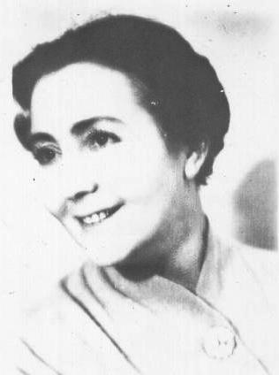
Зубарёва А.Ф. родилась в с. Ушинка в 1905 году. Окончила Матчерскую среднюю школу. В 1935 году по направлению филиала МХАТа поступила в театральное училище им. М.С. Щепкина в г. Москве, которое окончила в 1939 году. В 1940 году, по приглашению, уехала в Монголию в армейский театр группы советских войск. В 1947 году вернулась домой и поступила в театр города Кузнецка, где проработала десять лет до его закрытия. После этого она уехала в Среднюю Азию в город Фергану, где работала в Русском театре вплоть до пенсии, до 1970 года. Будучи на пенсии, проживала у дочери в городе Подольске Московской области.
Зубарева А.Ф.
Менее известная биография Лагутовой Анисьи Степановны 1916 года рождения. Известно лишь то, что она успешно окончила Щепкинское училище, работала в театрах России.
Житель села Земетчино Федяшов Василий в юности занимался в кружке художественной самодеятельности при сахзаводе. Руководством филиала театра направлен на учёбу в театральное училище в город Воронеж, которое успешно закончил в 1940 году. Работал в театрах страны. Ему присуждено звание Заслуженного артиста РСФСР. Последние перед пенсией годы работал в г. Рязани директором Рязанского драмтеатра.
С участия в художественной самодеятельности при сахзаводе начинали Семисчастнова Нина Михайловна, Николаев Виктор Петрович, Чёлушкин Андрей Ильич, Ефимов Сергей Григорьевич, Матвеев и многие другие, ставшие активными участниками театральных постановок.
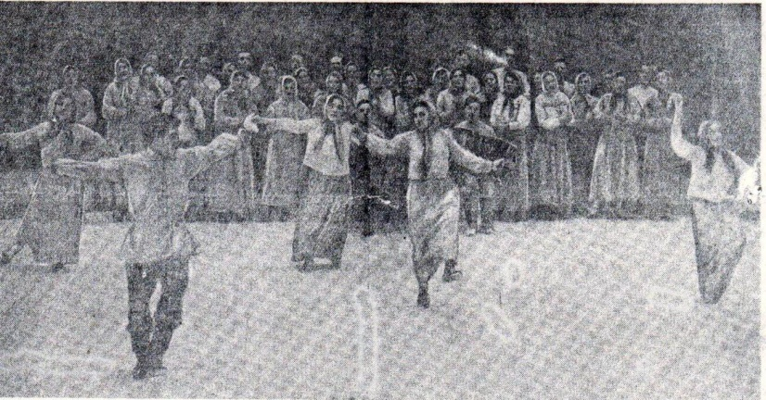
Надо заметить, что после пожара в колхозно-совхозном филиале на сахзаводе, центр художественной самодеятельности сместился в железнодорожный клуб, где перед войной работал не только драмкружок, но и инструментальный оркестр. Осенью 1939 года коллективу драмкружка сахарного завода была предоставлена возможность выступить на сцене ВСХВ.
Выступление земетчинцев в ВСХВ в Москве
Постепенно драмкружок перерос в замечательный народный театр, действующий и ныне при районном доме культуры и носящий имя Ивана Степановича Платона. В 1937 году в районе имелось 5 библиотек,12 изб-читален, 3 стационарных киноустановки (все в р.п. Земетчино), действовало 10 кинопередвижек.
Звание «Заслуженный работник культуры Российской Федерации» присвоено Архарову Евгению Григорьевичу, руководителю хора РДК, Трёкину Леониду Фёдоровичу, директору дирекции Земетчинской киносети.
К середине 60-х годов на всех центральных усадьбах совхозов были открыты сельские дома культуры (СДК), в которых имелись стационарные киноустановки, библиотеки, работали кружки художественной самодеятельности.
Долгое время руководил хоровым кружком РДК Архаров Евгений Григорьевич. Ему присвоено почетное звание «Заслуженный работник культуры РСФСР».
В 1962 году театральному коллективу Земетчинского РДК присвоено звание «Народного».
Много наших выдающихся земляков посвятили себя музыке. Митюнин Алексей Федорович, 1938 года рождения, уроженец села Малая Ижмора. С 1976 года и до ухода на пенсию работал директором музыкального училища им. Римского – Корсакова в городе Ростове-на-Дону. Награжден Орденом Почета и присвоено звание «Заслуженного работника культуры России».
Чесноков Михаил Алексеевич, уроженец поселка Пролетарский. Окончил Московскую консерваторию. В настоящее время работает в городе Москва в театре Татьяны Сац.
Екатеринчев Иван Федорович, уроженец поселка Пашково, артист Рязанского областного театра юного зрителя. За заслуги в области советского театрального искусства присвоено звание «Заслуженный артист РСФСР»
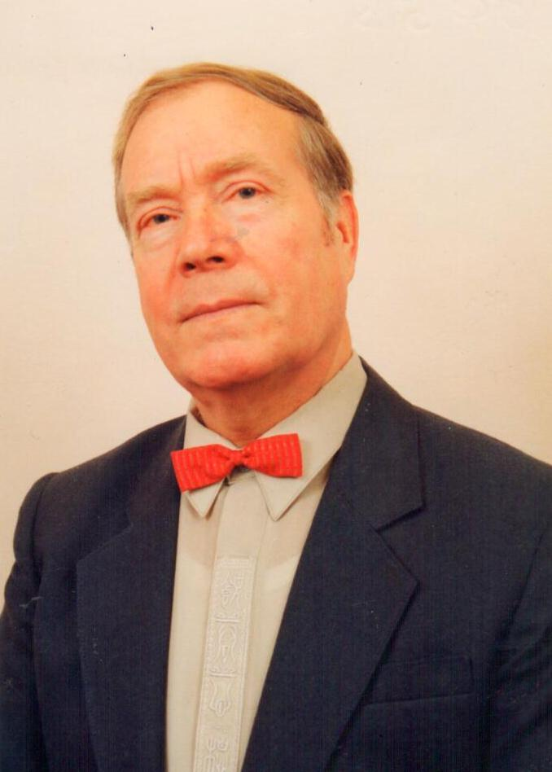
В 1979 году при сельском доме культуры в селе Вяземке была создана эстрадная группа «Селяне», под художественным руководством Ивана Иванавича Митина.
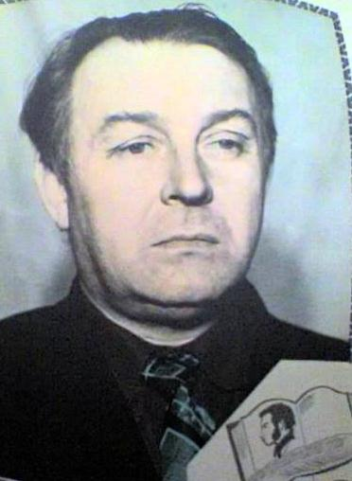

Митюнин А.Ф.
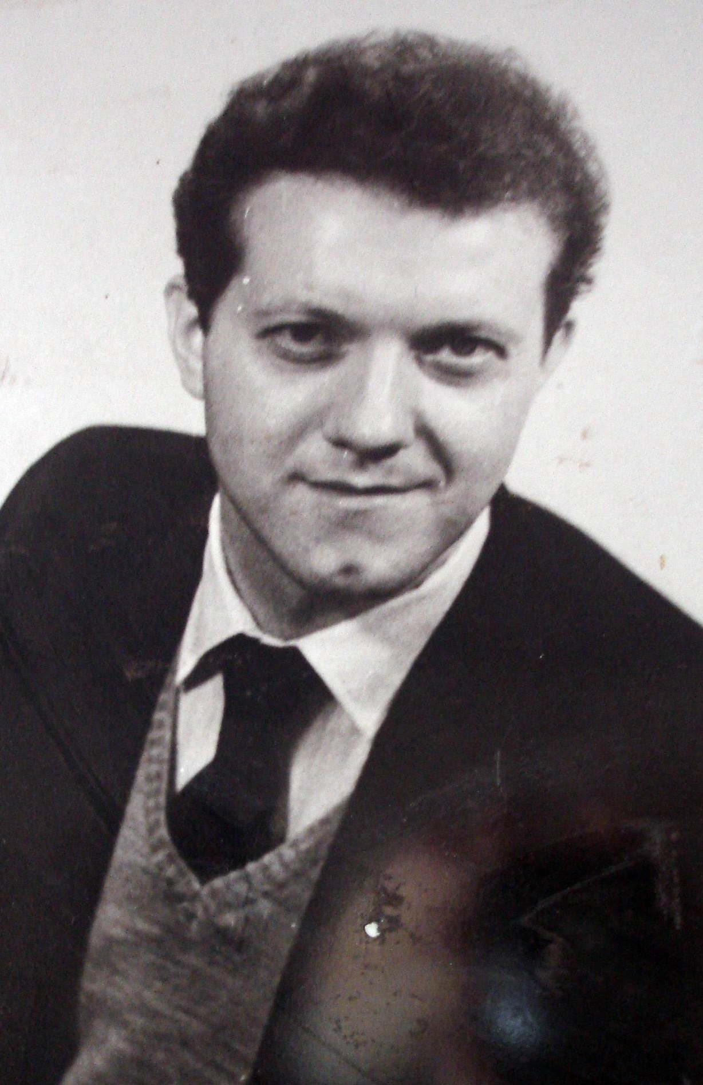
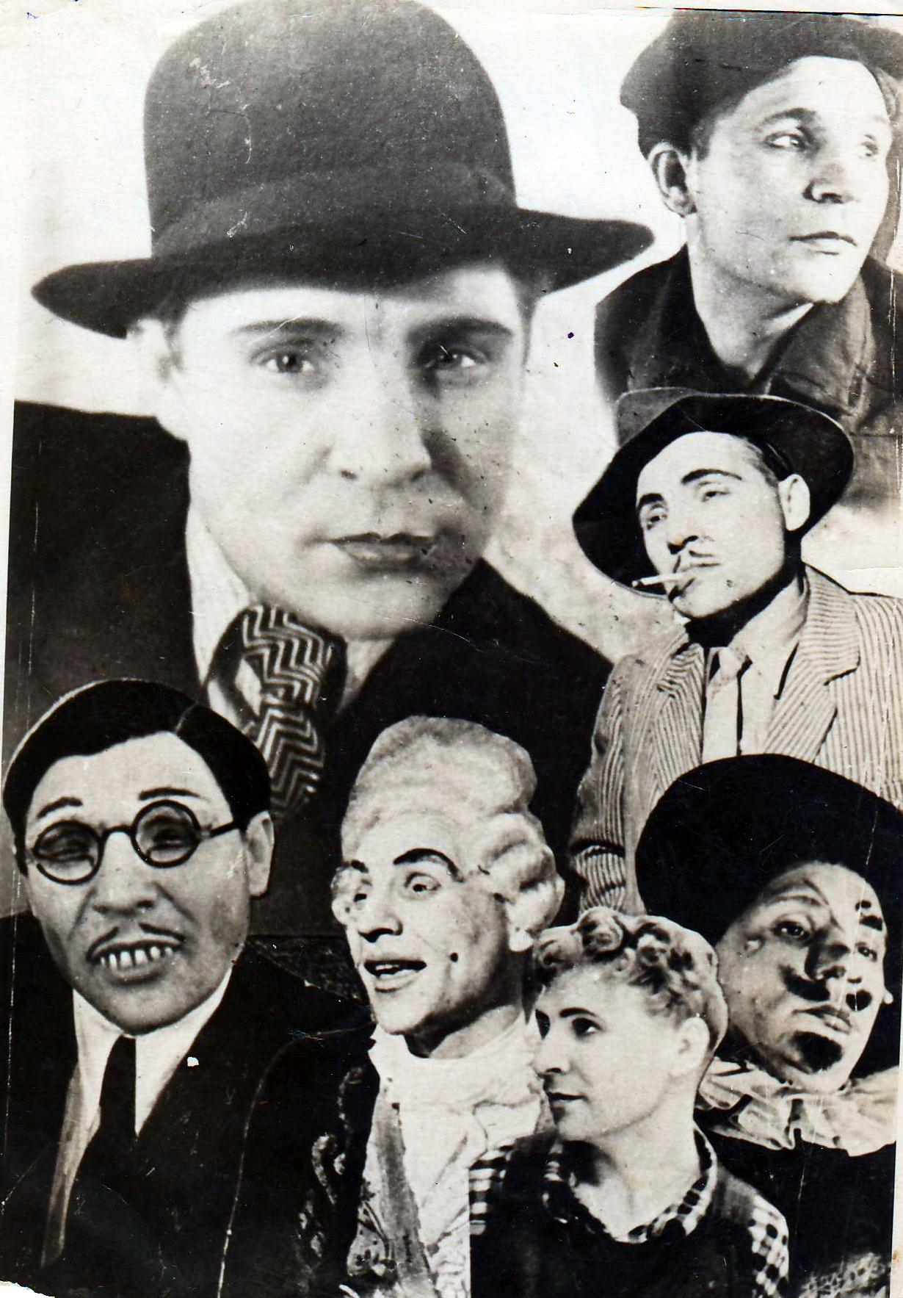
Архаров Е.Г.

Чесноков М.А.
Екатеринчев И.Ф.
Связь времен

ГАПО, Ф.2, оп.2, д. 1941, лл. 1-6

